Verso la metà degli
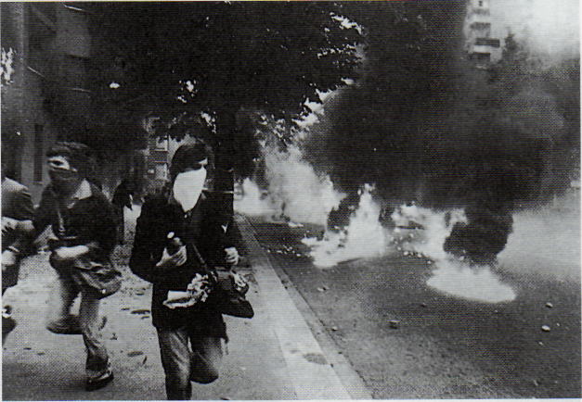
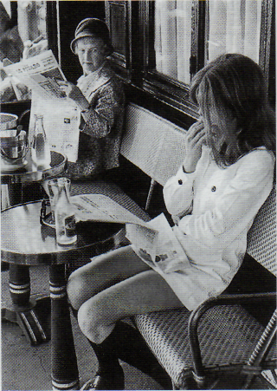
anni Settanta le
manifestazioni di
protesta finirono spesso
in scontri con la polizia e
in alcune frange dei
cortei cominciarono a
comparire le pistole
(leP38).
Generazioni a
confronto a Parigi nel
1968: le prime
minigonne vengono
guardate con
riprovazione dalle donne
meno giovani.

Protesta e violenze negli anni Settanta
12.
Anche se nell'immediato la protesta studentesca sembrò esaurirsi senza raggiungere obiettivi concreti, essa ebbe effetti profondi nelle società occidentali.
Nel 1968, infatti, per la prima volta dal dopoguerra, cominciarono a farsi evidenti i segni di una crisi economica nei paesi capitalistici; prese avvio una lunga fase di ristrutturazione delle industrie, con numerosi licenziamenti. Per migliaia di lavoratori iniziò un periodo di forti incertezze.
Nella prima metà degli anni Settanta furono attivi molti movimenti sociali a carattere prevalentemente, ma non esclusivamente, giovanile. Fra di essi erano particolarmente attivi nuovi gruppi politici che venivano indicati come appartenenti alla "sinistra extraparlamentare", perché non avevano nessun esponente politico rappresentato in Parlamento (per l'Italia *• unità 11, par. 15).
L'esasperazione dello scontro sociale favorì la nascita di movimenti che teorizzarono l'uso della violenza terroristica per affermare la politica rivoluzionaria.
Movimenti di lotta armata erano già particolarmente estesi in Irlanda del Nord e nei Paesi Baschi spagnoli; in questi anni anche in Germania Fe-
derale e in Italia (*• unità 11, par. 16) sorsero organizzazioni, isolate dal resto della Sinistra, che per anni compirono clamorose azioni terroristiche.
Sulla via dello scontro armato, però, le organizzazioni rivoluzionarie arrivarono presto al completo fallimento. L'unico risultato fu l'inasprimento dello scontro sociale e l'allontanamento dalla politica di numerosi giovani che si rifiutavano di tollerare l'uso della violenza al posto del confronto democratico.
13* Verso una società più aperta
II ruolo più significativo dei movimenti giovanili consistette soprattutto nel rinnovamento dei valori e dei comportamenti della società occidentale. L'atteggiamento antiau-toritario era rivolto contro tutti gli aspetti repressivi della vecchia società. In due direzioni esso agì con particolare forza, provocando una profonda trasformazione nelle abitudini e nei rapporti quotidiani di milioni di persone: nei rapporti con la famiglia e nella morale sessuale.
Fra i giovani nacque una nuova concezione della sessualità, non più legata esclusivamente alla funzione procreativa, che era regolata all'interno della famiglia, ma intesa come espressione di bisogni affettivi. I rapporti fra le coppie di giovani si fecero progressivamente più liberi e meno condizionati dalla sfera farpiliare.
Comportamenti che per la generazione precedente erano considerati inaccettabili, incominciarono a diventare più comuni. I giovani rivendicavano una maggiore autonomia e incominciarono a vivere fuori casa anche prima di essersi formati una nuova famiglia. Le ragazze iniziarono a seguire comportamenti anche al di fuori della morale corrente.
Si diffuse un modo di vestirsi meno formale e più disinvolto: i blue jeans divennero il capo di abbigliamento più indossato da tutti i giovani, senza distinzione di sesso e di ceto; inoltre nel 1968 fu lanciata la moda della minigonna.
In generale, dunque, la società divenne meno repressiva e più rispettosa delle esigenze di tutti, anche di quelle apparentemente diverse dalla maggioranza della popolazione. Non a caso i movimenti giovanili si affiancarono a quelli delle minoranze sociali per rivendicare una maggiore parità dei diritti.

